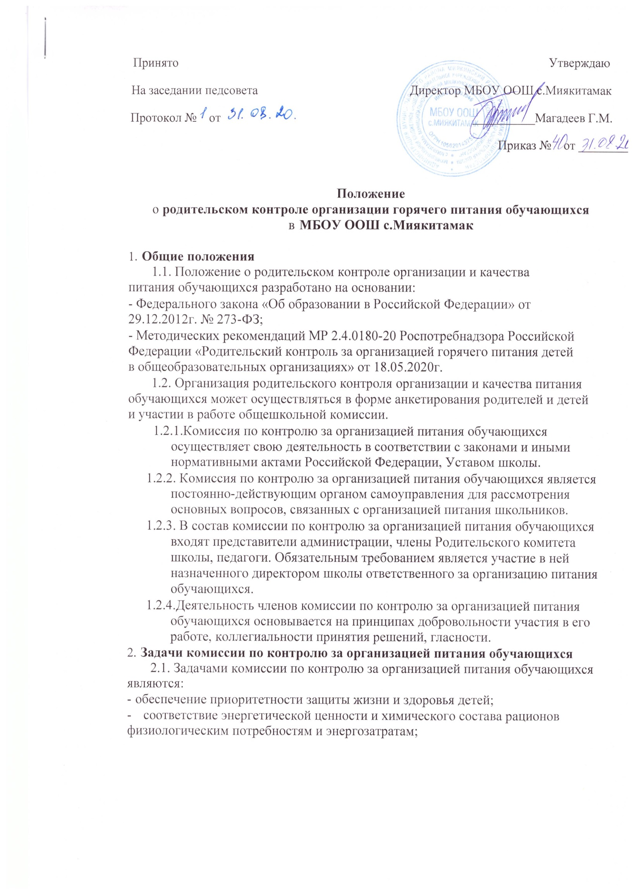
Принято Утверждаю
На заседании педсовета Директор МБОУ ООШ с.Миякитамак
Протокол № от __________Магадеев Г.М.
Приказ № от ________

Положение

  - родительском контроле организации горячего питания обучающихся

    - МБОУ ООШ с.Миякитамак

- Общие положения
1.1. Положение о родительском контроле организации и качества питания обучающихся разработано на основании:

- Федерального закона «Об образовании в Российской Федерации» от 29.12.2012г. № 273-ФЗ;

- Методических рекомендаций МР 2.4.0180-20 Роспотребнадзора Российской Федерации «Родительский контроль за организацией горячего питания детей в общеобразовательных организациях» от 18.05.2020г.

1.2. Организация родительского контроля организации и качества питания обучающихся может осуществляться в форме анкетирования родителей и детей и участии в работе общешкольной комиссии.

1.2.1.Комиссия по контролю за организацией питания обучающихся осуществляет свою деятельность в соответствии с законами и иными нормативными актами Российской Федерации, Уставом школы.

1.2.2. Комиссия по контролю за организацией питания обучающихся является постоянно-действующим органом самоуправления для рассмотрения основных вопросов, связанных с организацией питания школьников.

1.2.3. В состав комиссии по контролю за организацией питания обучающихся входят представители администрации, члены Родительского комитета школы, педагоги. Обязательным требованием является участие в ней назначенного директором школы ответственного за организацию питания обучающихся.

1.2.4.Деятельность членов комиссии по контролю за организацией питания обучающихся основывается на принципах добровольности участия в его работе, коллегиальности принятия решений, гласности.
- Задачи комиссии по контролю за организацией питания обучающихся
2.1. Задачами комиссии по контролю за организацией питания обучающихся являются:

- обеспечение приоритетности защиты жизни и здоровья детей;

- соответствие энергетической ценности и химического состава рационов физиологическим потребностям и энергозатратам;

- обеспечение максимально разнообразного здорового питания и наличие в ежедневном рационе пищевых продуктов со сниженным содержанием насыщенных жиров, простых сахаров и поваренной соли, пищевых продуктов, обогащенных витаминами, пищевыми волокнами и биологически активными веществами;

- обеспечение соблюдения санитарно-эпидемиологических требований на всех этапах обращения пищевых продуктов (готовых блюд);

- исключение использования фальсифицированных пищевых продуктов, применение технологической и кулинарной обработки пищевых продуктов, обеспечивающих сохранность их исходной пищевой ценности.
- Функции комиссии по контролю организации питания учащихся
3.1. Комиссия по контролю организации питания обучающихся

обеспечивает участие в следующих процедурах:

  - общественная экспертиза питания обучающихся;

  - контроль за качеством и количеством приготовленной согласно меню пищи;

- изучение мнения обучающихся и их родителей (законных представителей) по организации и улучшению качества питания;

- участие в разработке предложений и рекомендаций по улучшению качества питания обучающихся.
4. Права и ответственность комиссии по контролю организации

питания учащихся
Для осуществления возложенных функций комиссии предоставлены
следующие права:
4.1. контролировать в школе организацию и качество питания обучающихся;

4.2. получать от повара, медицинского работника информацию по организации питания, качеству приготовляемых блюд и соблюдению санитарно-гигиенических норм;

4.3. заслушивать на своих заседаниях старшего повара по обеспечению качественного питания обучающихся;

4.4. проводить проверку работы школьной столовой не в полном составе, но в присутствии не менее трёх человек на момент проверки;

4.5. изменить график проверки, если причина объективна;

4.6. вносить предложения по улучшению качества питания обучающихся;

4.7. состав и порядок работы комиссии доводится до сведения работников школьной столовой, педагогического коллектива, обучающихся и родителей.
- Организация деятельности комиссии по контролю организации питания учащихся.
5.1. Комиссия формируется на основании приказа директора школы. Полномочия комиссии начинаются с момента подписания соответствующего приказа.

5.2. Комиссия выбирает председателя.

5.3. Комиссия составляет план-график контроля по организации качественного питания школьников.

5.4. О результатах работы комиссия информирует администрацию школы и родительские комитеты.

5.5. Один раз в четверть комиссия знакомит с результатами деятельности директора школы и один раз в полугодие Совет школы.

5.6. По итогам учебного года комиссия готовит аналитическую справку для отчёта по самообследованию образовательной организации.

5.7. Заседание комиссии проводятся по мере необходимости, но не реже одного раза

- месяц и считаются правомочными, если на них присутствует не менее 2/3 ее членов.

5.8. Решение комиссии принимаются большинством голосов из числа присутствующих членов путём открытого голосования и оформляются актом.
- Ответственность членов Комиссии

6.1. Члены Комиссии несут персональную ответственность за невыполнение или ненадлежащее исполнение возложенных на них обязанностей;

6.2. Комиссия несет ответственность за необъективную оценку по организации питания и качества предоставляемых услуг.
- Документация комиссии по контролю организации питания учащихся.
7.1. Заседания комиссии оформляются протоколом. Протоколы подписываются председателем.

7.2. Журнал протоколов заседания комиссии хранится у директора школы.

